1ª. Avaliação de Programação de BD

Estudo de Caso: Biblioteca
Modelo E-R da Biblioteca
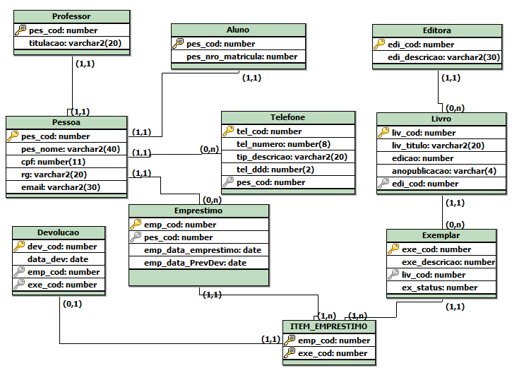
OBS: Os livros podem ter devoluções parciais, ou seja, um aluno pode pegar emprestado 3 livros diferentes e devolver apenas um.

Com base no modelo lógico relacional da Biblioteca, resolva as questões de 1 a 4, utilizando SQL.

- (1,0) Listar a editora (edi_descricao) do livro de código 1.
- (2,0) Exibir quantidade de pessoas que possuam telefones com DDD igual a 12.
- (1,0) Listar o nome da pessoa (pes_nome) do empréstimo de código 1.
- (2,0) Listar os alunos (nome e matrícula) com seus respectivos telefones. (listar todos os alunos, mesmo que não tenham telefone).

5. (2,0) Crie as tabelas, usando DDL, do modelo lógico (Figura - Modelo – Controle de Sessão) a seguir:

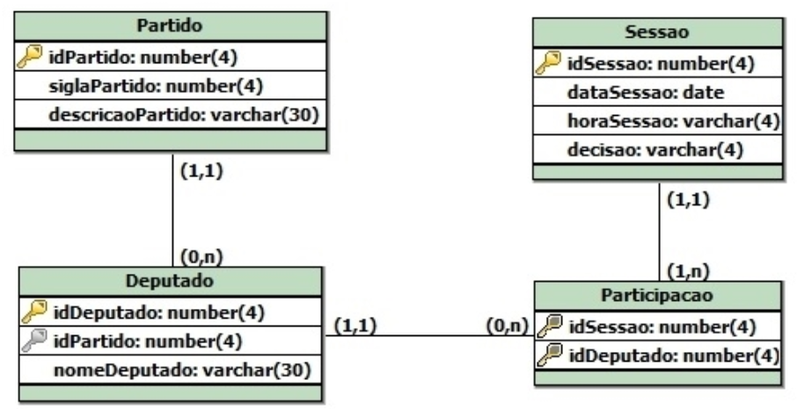

- (1,0) Com base no modelo lógico relacional (Figura - Modelo – Controle de Sessão), qual o código DDL pode ser usado para alterar a tabela PARTIDO, para que o campo siglaPARTIDO não possa receber valores repetidos?

- (1,0) Com base no modelo lógico relacional (Figura - Modelo – Controle de Sessão). Crie um comando para gerar um produto cartesiano?

